
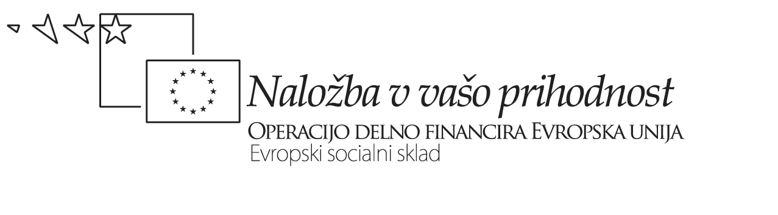


REFLEKSIJA GIMNAZIJE CELJE - CENTER

- Kje smo bili na začetku?

Začetek je težko konkretno časovno in vsebinsko opredeliti, kajti spremembe v didaktičnem pristopu v osnovni šoli in razvoj komunikacijske tehnologije sta prav gotovo že dalj časa vzpodbujala sodobnejše delo posameznih učiteljev na šoli, vendar delo ni bilo sistemsko urejeno, temveč je izhajalo iz spontane potrebe, ki jo je nakazovala situacija in sami dijaki. Sicer pa je bilo vzdušje v veliki meri nenaklonjeno spremembam in novostim.

- Kaj smo v času od vključitve v projekt želeli doseči?

Želeli smo se osredotočiti na uvajanje:
- sodobnih didaktičnih pristopov v vseh elementih učnega procesa,
- medpredmetnega povezovanja,
- timskega poučevanja,
- projektnega in problemskega pristopa,
- uporabe sodobnih tehnologij, še posebej IKT itd.

Poleg tega smo posebno pozornost posvetili aktivnemu vključevanju dijakov v vzgojno-izobraževalni proces, da bi tako razvijali še več ključnih kompetenc dijakov, sposobnost samostojnega, ustvarjalnega in kritičnega mišljenja …

- Kako smo zastavljeno uresničili? Kje smo sedaj?

Predvsem z uveljavljenimi, sistemsko vpeljanimi oblikami sodelovalnega/timskega poučevanja:
- dopolnilni pouk (intradisciplinarno),
- dodatni pouk (intradisciplinarno),
- priprave na višje ravni na maturi iz matematike in tujih jezikov,
- medpredmetno sodelovalno poučevanje v okviru pouka (interdisciplinarno)
- medpredmetno sodelovalno in timsko poučevanje v okviru projektnih dni v 1. in 2. letnikih (multidisciplinarno, interdisciplinarno, intradisciplinarno)

Timsko poučuje ali pa to načrtuje približno tri četrtine članov kolektiva. Dijaki pozitivno sprejemajo nove oblike dela in spoznavajo prednosti ter slabosti. Večjih ovir ni, so bolj kot ne organizacijske narave.

Tudi v tem šolskem letu smo dodatno opremili nekaj multimedijskih učilnic, ki omogočajo uporabo IKT.

- S čim to dokazujemo oz. kako vemo, da smo (nismo) uresničili zastavljene cilje? (dokumenti navedeni v prilogi)

V okviru sistemske posodobitve programa splošne in strokovne gimnazije smo dosegli velike premike. Načrtovali smo različne aktivnosti v skladu s posodobitvijo gimnazijskega programa in dosegli sodelovanje treh četrtin učiteljev, načrtovali in izvedli smo medpredmetne povezave na vseh predmetnih področjih - skupaj več kot 30. Vzpostavili smo dva projektna tima, za projekta v prvem in drugem letniku, in oba projekta tudi izvedli.
Učitelji so pripravljeni dograjevati dobro in konstruktivno sodelovati pri odpravljanju pomanjkljivosti.

Najbolje naše delo potrjujeta analizi dveh evalvacijskih anketnih vprašalnikov – za učitelje in dijake – ter mnenja, pridobljena na delavnici (24. 6. 2009). Odgovori/informacije so osnova za nadaljevanje našega dela v smislu nadgradnje dobrega in odpravljanja pomanjkljivosti.
Na rezultate smo ponosni, ker potrjujejo naše optimalno delo in začrtano pot.

- Kaj smo se iz procesa naučili? Kaj smo novega spoznali o sebi, o drugih?

V celotnem procesu smo člani ŠRT konstruktivno sodelovali medsebojno/s kolektivom in se naučili sprejemati kritične pripombe, argumente … Spoznali smo, da je sklepanje kompromisov v korist skupnega pozitivnega rezultata nujno.

- Kako bomo svoje delo nadaljevali?

Novosti in posodobitve bomo uveljavljali na osnovi prej omenjenih analiz (anketna vprašalnika, delavnica) in v sodelovanju z učiteljskim zborom. Člani ŠRT in člani projektnih timov se bodo udeleževali izobraževanj v organizaciji ZRSŠ ter načrtovali organizacijo, izvedbo in analizo dejavnosti ter uresničitev ciljev.

- Kaj bomo spremenili? Zakaj?

Na vsebinski ravni nič, na organizacijski pa bomo projektnih dni izvedli izven pouka, da ne bo izpada rednega pouka, projekte pa terminsko povezali in uskladili z OIV.

ŠRT bo sistemsko še dodatno okrepil sodelovanje s kolektivom (shema ni dokončna):

Šolski razvojni tim, ki krovno načrtuje delo na šoli, povezano s posodobitvijo.

Projektni tim, zadolžen za izvedbo projektnih dni v 1. letnikih obeh programov gimnazije
Projektni tim, zadolžen za izvedbo projektnih dni v 2. letnikih obeh programov gimnazije
Projektni tim, zadolžen za sodelovalno poučevanje, tudi za sodelovanje z drugimi šolami

Projektni tim, zadolžen za izvajanje medpredmetnega
povezovanja v okviru rednega pouka
Projektni tim, ki bo skrbel za evalvacijo oziroma reflesksijo opravljenega dela

Priloga - dokumenti, ki so nastali pri vašem delu:

Analiza in predstavitev obeh anket na delovni konferenci 10. 6. 2009 v PPT.

- Zakaj ste izbrali prav ta dokument?

Anketna vprašalnika sta podala temeljne smernice za delo v prihodnjem in nadaljnjih šolskih letih.

